Phiên bản promt chi tiết cụ thể
#include <stdio.h>
#include <stdbool.h>

/*
Hàm kiểm tra số nguyên tố
Tham số: n - số nguyên cần kiểm tra
Trả về:
true - nếu n là số nguyên tố
false - nếu n không phải số nguyên tố
*/
bool isPrime(int n) {

// Nếu n nhỏ hơn 2 thì không phải số nguyên tố
if (n < 2)
return false;

// Vòng lặp kiểm tra các ước từ 2 đến căn bậc hai của n
for (int i = 2; i * i <= n; i++) {

// Nếu n chia hết cho i thì n không phải số nguyên tố
if (n % i == 0)
return false;
}

// Nếu không tìm được ước nào thì n là số nguyên tố
return true;
}

int main() {
int n;

// Nhập số nguyên n từ bàn phím
printf("Nhap n: ");
scanf("%d", &n);

// Kiểm tra và in kết quả
if (isPrime(n))
printf("%d la so nguyen to\n", n);
else
printf("%d khong phai la so nguyen to\n", n);

return 0;
}

Phiên bản promt ngắn gọn

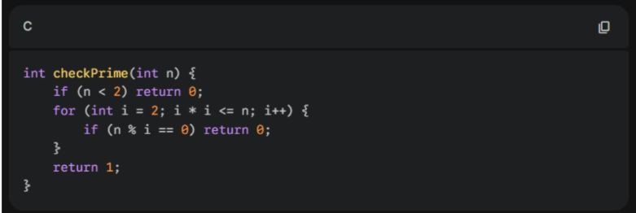

Đánh giá
